
Učimo mađarski!
Cs Cs Ó ó
Ú ú
A alma = jabuka  Gy gy Ty ty
C cica = maca 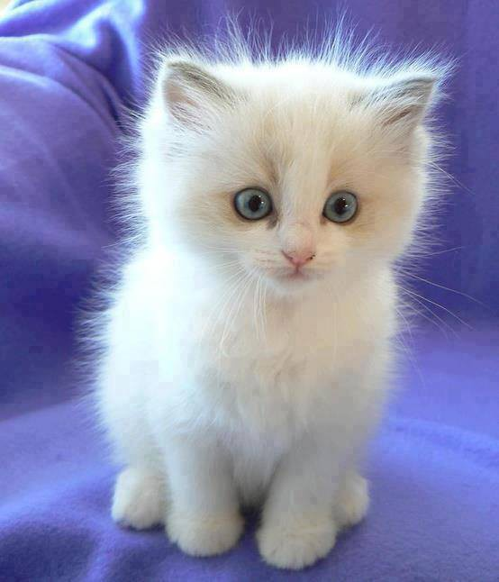 Dzs dzs Zs zs

H ház = kuća 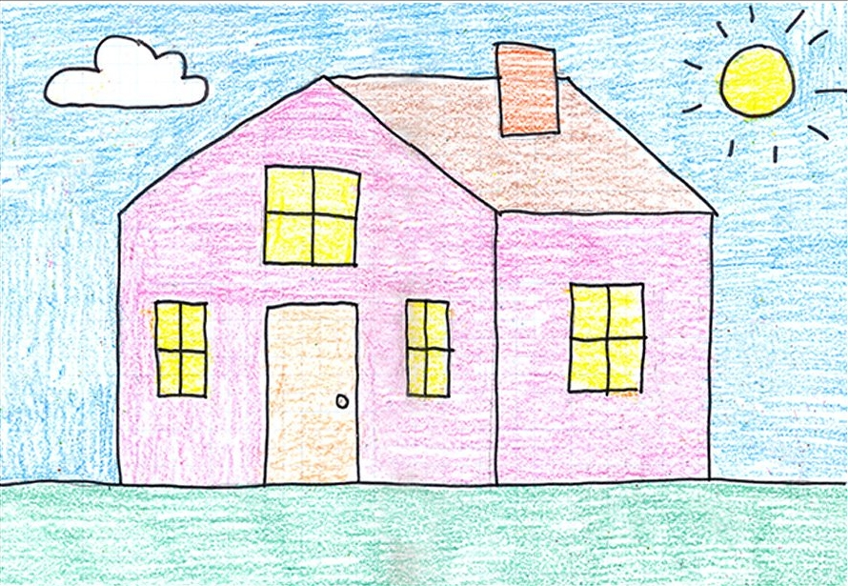 Ö Ö Ő ő J játék = igračka 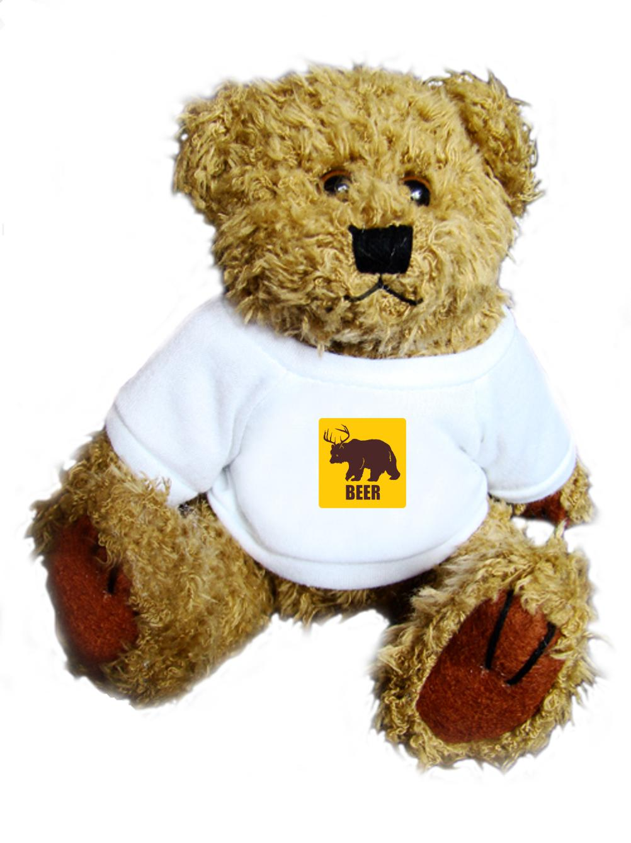 Sz szív = srce 

Poštovani Studenti!
Kako Vam je poznato u drugom semestru imate mogućnost da učite i mađarski jezik u okviru posebnog izbornog predmeta pod nazivom Mađarski jezik – početni. Predmet nosi 3 boda, a pri završetku studija podatak o pohađanju ovog predmeta će svakako ući i u vaš Dodatak diplome.
Podsetila bih sve zainteresovane da mogu da se prijave još do 31. januara 2020. godine – kako bismo mogli blagovremeno da formiramo grupu i da je uvrstimo u raspored časova.
Možete da mi se javite putem mejla: anikoutasi@gmail.com (Molim da napišete svoje ime i prezime, broj indeksa i broj vaše vežbovne grupe. Hvala!), ili da se javite vašem referentu u Studentskoj službi!
profesorka
dr Aniko Utaši

